ОПИСАНИЕ МЕДАЛИ ИМ. АКАДЕМИКА АЛЕКСАНДРОВА А.П.

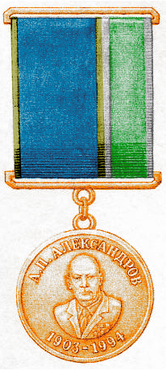
Медаль им. академика Александрова А.П. изготавливается из латунного сплава (томпак), имеет форму правильного круга цвета патинированной бронзы диаметром 32 мм с выпуклым бортиком с обеих сторон.
На аверсе (лицевой стороне) медали — погрудное портретное изображение А. П. Александрова. По окружности медали — надпись: в верхней части: «А.П. АЛЕКСАНДРОВ», в нижней части:«1903-1994».
На реверсе (оборотной стороне) медали, в центре, — рельефное изображение щита, заштрихованного диагональными линиями справа, в поле которого помещен столп закона, накрест с двумя положенными наискось цикломорами (овальными орбитами), на которых расположены малые шарики (на цикломоре положенной слева сверху направо вниз – два шарика, на другой – один). От щита расходятся лучи сияния. По окружности медали надпись – «ЗА ЗАСЛУГИ В РЕГУЛИРОВАНИИ ЯДЕРНОЙ И РАДИАЦИОННОЙ БЕЗОПАСНОСТИ»
Все изображения и цифры на медали рельефные.
Медаль при помощи ушка и кольца соединяется с металлической колодкой бронзового цвета прямоугольной формы, обтянутой шелковой муаровой лентой. Ширина ленты — 32 мм. Высота ленты на колодке – 38 мм. Лента состоит из двух основных полос – сине-голубого цвета шириной 19 мм и зеленого цвета шириной 9 мм. Основные полосы ленты разделены золотой и серебряной полосами, каждая — шириной 2 мм.
Колодка на обратной стороне имеет булавку для прикрепления медали к одежде.

